2021年度

德惠市中等职业技术学校部门预算

2021年 5 月 8 日

目 录

第一部分 部门概况
一、主要职能
二、机构设置及部门预算单位构成
第二部分 2021年度部门预算表
一、收入支出预算总表
二、收入预算表
三、支出预算表
四、财政拨款收入支出预算总表
五、一般公共预算财政拨款支出预算表
六、一般公共预算财政拨款基本支出预算表
七、一般公共预算财政拨款“三公”经费支出预算表
八、政府性基金预算财政拨款支出预算表

第一部分 部门概况

一、主要职能
德惠市中等职业技术学校是德惠市教育局所属全额拨款的事业单位。本单位人员编制219人，实有人数173人，领导4人。
1、贯彻执行国家和省市及德惠教育局的教育方针、政策、法律、法规、和规章制度。
2、实施中等职业技术学历教育，促进基础教育发展。
二、机构设置及部门预算单位构成
根据上述职责，德惠市中等职业技术学校内设 5个机构，分别为办公室、教导处、政教处、总务处、招生就业办公室。
2021年实有人员320人，其中：在职人员173人，离退休人员147人。

第二部分 2021年度部门预算表

- 收入支出预算总表

二、收入预算表
三、支出预算表

- 财政拨款收支预算总表

五、一般公共预算财政拨款支出预算总表

六、一般公共预算财政拨款基本支出预算表

七、一般公共预算财政拨款“三公”经费支出预算表
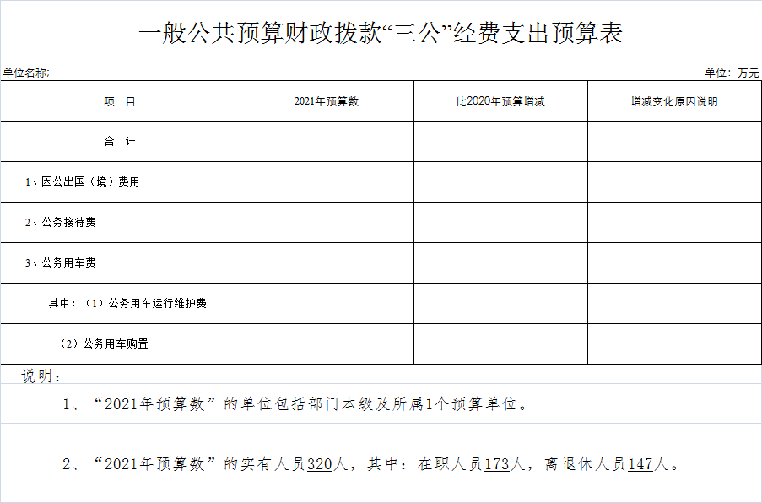
八、政府性基金预算财政拨款支出预算表

第三部分 2021年度部门预算情况说明
一、预算收支情况
2021年我单位德惠市中等职业技术学校的收入预算1986.78万元，比2020年增加106.05万元，增长5.6%，主要原因是补缴以前年度在职教师养老保险，工资调标并补发调标工资。支出预算1986.78万元，比2020年增加106.05万元，增长5.6%，主要原因是补缴以前年度在职教师养老保险，工资调标并补发调标工资。
二、机关运行经费支出情况
2021年德惠市中等职业技术学校无机关运行经费财政拨款支出。
三、一般公共预算财政拨款“三公”经费支出预算情况说明
（一）“三公”经费财政拨款支出预算总体情况说明
2021年度德惠市中等职业技术学校无“三公”经费财政拨款支出预算。
（二）“三公”经费财政拨款支出预算具体情况说明
2021年度德惠市中等职业技术学校无“三公”经费财政拨款支出预算。
四、关于2021年度重点项目预算绩效目标情况的说明
2021年度德惠市中等职业技术学校无重点项目预算。
五、政府采购支出情况
2021年度德惠市中等职业技术学校无政府采购支出。
六、国有资产占用情况
截至2021年1月1日，德惠市中等职业技术学校单位价值50万元以上通用设备一套；没有单位价值100万元以上专用设备。
七、政府性基金预算财政拨款支出情况说明。
2021年度本单位无政府性基金预算财政拨款支出。

第四部分 名词解释

一、财政拨款收入：指单位从同级财政部门取得的财政预算资金。
二、事业收入：指事业单位开展专业业务活动及辅助活动取得的收入。如***单位的****收入。
三、基本支出：指单位为保障其机构正常运转、完成日常工作任务而发生的人员支出和公用支出。

